Warszawa, 20 października 2015

IMM: Debata na politycznym szczycie – Beata Szydło kontra Ewa Kopacz

Na polityczne starcie kandydatek na fotel premiera internauci wyczekiwali z przejęciem już od momentu podania informacji do wiadomości publicznej. W ciągu ostatnich dni, w okresie od 16 do 20 października w odniesieniu do hasła „debata” pojawiło się ponad 53 tys. informacji, z czego prawie 31 tys. w dniu samej debaty przedwyborczej – 19 października 2015 – wynika z analizy Instytutu Monitorowania Mediów.
Walka była zacięta zarówno pomiędzy uczestniczkami debaty, jak i internautami. Jej charakter oddaje okładka tygodnika „Wprost”, na której Ewa Kopacz oraz Beata Szydło trafiły prosto na (polityczny) ring. Która zada więcej ciosów i wygra na punkty? A może będzie nokaut? Debatę transmitowały cztery stacje telewizyjne: TVP1, TVPInfo, TVN24 i Polsat News, a my zmonitorowaliśmy tę walkę „na żywo” w sieci.

Czas decyzji… internautów
Zgodnie z danymi IMM przy wykorzystaniu narzędzia ami w okresie od 16 do 19 października więcej informacji ukazało się na temat Ewy Kopacz, która o 10% pokonała w bitwie informacyjnej w social mediach i internecie swoją rywalkę Beatę Szydło. Stosunek komentarzy wyniósł 55% do 45%, a najwięcej z nich ukazało się na Twitterze i Facebooku. Użytkownicy portali społecznościowych najczęściej posługiwali się hasztagiem #debata, który pojawiał się przy okazji burzliwych dyskusji na temat starcia obu pań lub innymi oznaczeniami, jak: #czasdecyzji, #RozmowaoPolsce czy #wybory2015. Natomiast po wypowiedzi w trakcie debaty ze strony Ewy Kopacz na temat błędu pojawiającego się na portalu internetowym PiS w odniesieniu do zmian w Konstytucji, bardzo szybko popularnym hashtagiem został #404NotFound.

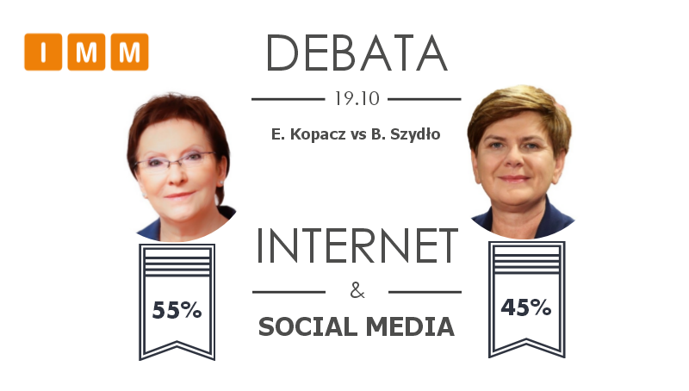

Starcie przedstawicielek dwóch największych partii podzieliło internautów oraz oponentów politycznych, którzy – jak Barbara Nowacka – zarzucali wskazywanie głosującym jedynie dwóch opcji wyborczych. „Nie ma powodów, aby panie Kopacz i Szydło dyskutowały same, próbując całą resztę partii zepchnąć do jakiejś innej kategorii. Wszystkie partie uzyskały taki sam mandat do udziału w debatach i wszystkie partie powinny wystawiać rzeczywistych liderów” – powiedziała liderka Zjednoczonej Lewicy podczas jednej z konferencji prasowych w sejmie. Wtórował jej były premier – Leszek Miller, stwierdzając że „Wszystkie komitety powinny mieć równe prawa. Wszystko co będzie później będzie już tylko konsekwencją tej pierwszej debaty. Skoro w poniedziałek mają odbyć się pierwsze pojedynki to powinni w nich udział wziąć także pozostali kandydaci. Takie preferowanie dwóch komitetów wyborczych jest wskazówką dla wyborców.”
Użytkownicy Facebooka oraz Twittera używali już zdecydowanie bardziej dobitnych słów, by wyrazić swoje opinie na temat debaty i samych kandydatek. Według internautów taka rozmowa przed wyborami jest zdecydowanie potrzebna, jednak wśród liderów wszystkich partii ubiegających się o miejsca w Sejmie RP. „Debata dwóch partii politycznych choćby liderów sondażowych to wahnięcie demokracji – oburza się jeden z użytkowników Twittera. „2/2 pociąga to za sobą pewne trudności organizacyjne. Urządzanie debaty #PEK z Szydło jest jawnym faworyzowanie tych dwóch partii” – wtóruje mu kolejny internauta portalu. „Pani Kopacz z kartki czy będzie jej ktoś morsem pisał lub nadawał ze studia bo p.Piętra twierdzi ze przygotowana jest a myślę że przegra tę debatę” – pisze jeden z użytkowników Facebooka”. „Niestety debata z PEK to błąd. Nie można merytorycznie dyskutować z osobą, która pełniąc funkcję premiera twierdzi, że Węgry graniczą z Syrią...” – dodaje kolejny użytkownik portalu.

Negatywnie - bezpośrednio i pośrednio
Komentarze umieszczane w social mediach o zabarwieniu negatywnym na temat premier Kopacz z reguły adresowane były bezpośrednio do niej, natomiast zdecydowana część tych nieprzychylnych wypowiedzi o przedstawicielce PiS – właściwie kierowana była do prezesa największej opozycyjnej partii – Jarosława Kaczyńskiego. „Największy atak na Polskę to Jarosław Kaczyński. Człowiek zdolny powiedzieć wszystko i zmanipulować każdego żeby dorwać się do sterów państwa i przy okazji spłacić kredyt w banku zaciągnięty na kampanię wyborczą. Swoją drogą ciekawe czy już zaczął ufać bankom i założył sobie konto :)” – zarzucał użytkownik Facebooka.

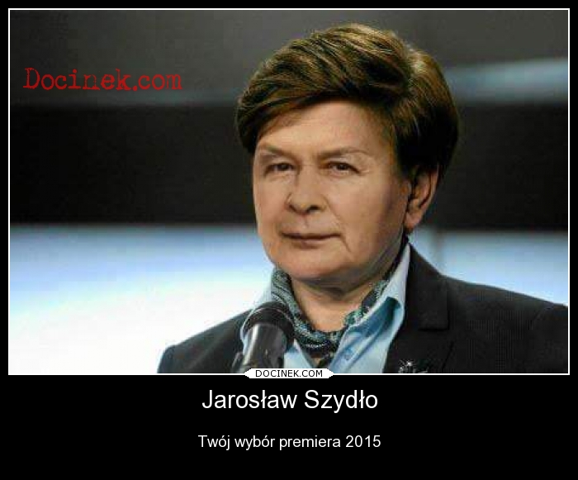

Sondaż postów i komentarzy
W dniu debaty nastąpiła kulminacja komentarzy w internecie i social mediach, pojawiło się prawie 31 tys. informacji. A w ciągu kolejnych godzin po debacie, do 20 października, było ich już o 10 tys. więcej, czyli ponad 40 tys. Liczba komentarzy w dzień po debacie nieco zmalała. W porównaniu do dnia politycznego starcia było ich 3 razy mniej. W kontekście hasła „debata” pojawiło się ponad 10 tys. wzmianek. Dla internautów jednak poważna debata stała się jedynie kolejnym powodem do radości, a nawet kpiny, o czym świadczy jeden z najczęściej udostępnianych – aż 166 razy – tweetów: „RT @damianmichal: #debata #wybory2015 wódka i zakąski są. Panie mogą dyskutować”.
Po bezpośredniej konfrontacji Kopacz – Szydło, w dniach 19 – 20 października zmieniło się także zainteresowanie użytkowników portali społecznościowych wobec obu liderek, z przewagą 51% do 49% na korzyść liderki PiS – Beaty Szydło.

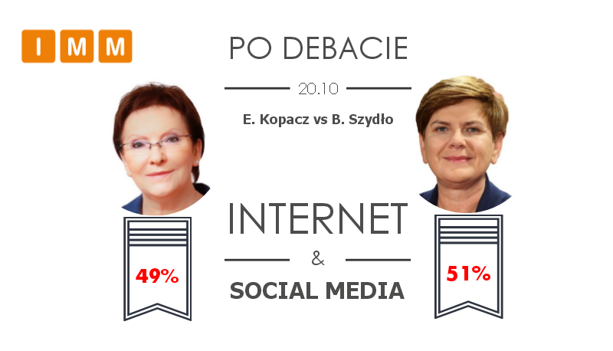
A jak starcie podsumowali użytkownicy i czy jednoznacznie wskazali zwycięzcę? Według użytkowników Facebooka „walka” zakończyła się remisem, i to 0:0.
„A ja oglądałem debatę Szydło – Kopacz i jestem nieuwierzony, że może być aż tak słabo… A naprawdę wiele nie oczekiwałem – tylko odpowiedzi w miarę związanych z pytaniami…”
„Nie mogę się zgodzić z hasłem, że „nadal nic nie wiadomo” po debacie tandemu KopSzyd – otóż wiadomo! Wiadomo, co nas czeka - żałość nad całościami i miernota nad miernotami obleczona w szatę populizmu i księżycowych obietnic”.
„Ale po co ta debata? Spotkały się dwie mało kompetentne osoby. Mam nadzieję, że po debacie zyskają inne partie…”
W większości komentarzy dominują określenia „słabe spotkanie”, „nie mówiły na temat”, a cała debata została masowo zmemowana. Może jest to jakieś rozwiązanie – czasami „śmiech” jest dobry na wszystko.

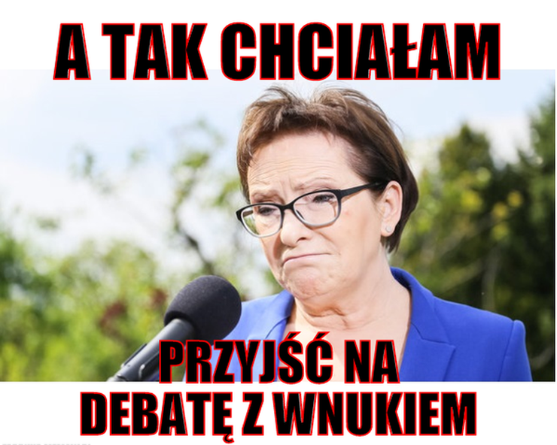

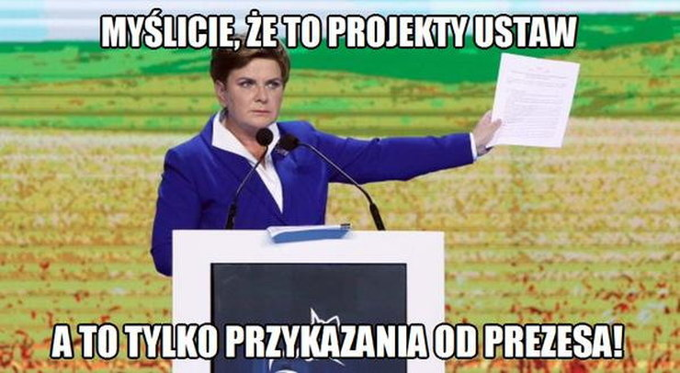

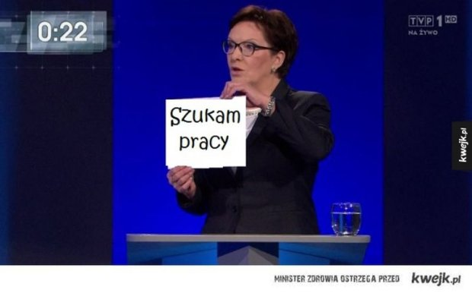

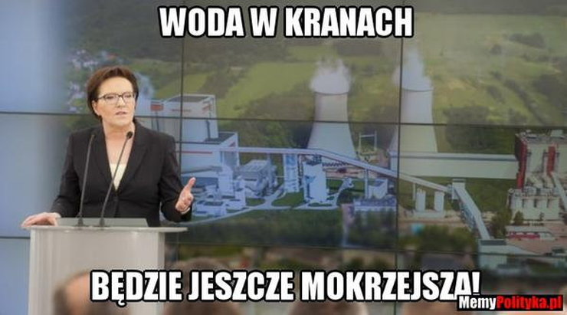

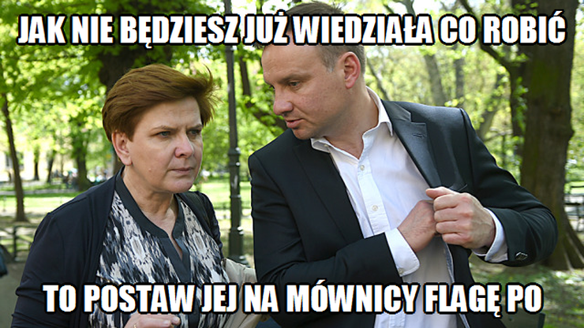

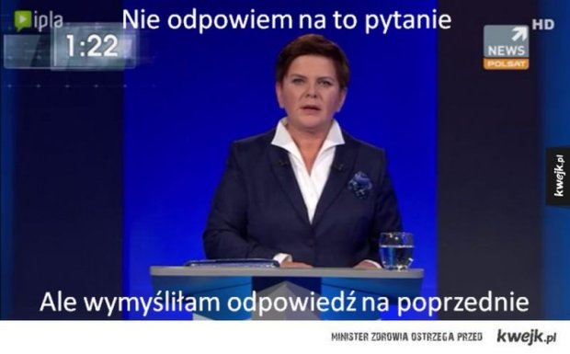
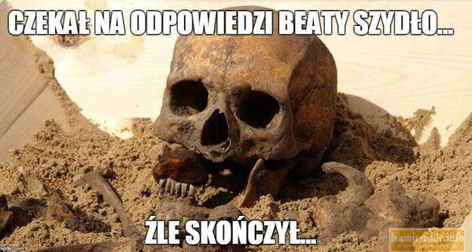

Autor artykułu: Karolina Masalska, Młodszy specjalista ds. PR, IMM
Zobacz inne raporty również na stronie: http://www.imm.com.pl/dla_mediow

Kontakt dla mediów:
Instytut Monitorowania Mediów
Monika Tomsia, Specjalista ds. PR
mtomsia@imm.com.pl
tel.: +48 22 378 37 50 | fax: +48 22 356 21 01
www.imm.com.pl
Al. Jerozolimskie 53, 00-697 Warszawa

O IMM:
Instytut Monitorowania Mediów to innowacyjna organizacja o wiodącej pozycji rynkowej w branży monitoringu mediów. Od 2000 roku dostarcza kompleksowe usługi badania i analizy informacji pozyskiwanych z mediów społecznościowych, internetu oraz mediów tradycyjnych. Dostępny on-line moduł analityczny pozawala na bieżące śledzenie efektów działań komunikacyjnych w mediach, również w porównaniu z konkurencją. Dane prezentujące wizerunek firmy pozwalają skutecznie: zmierzyć efektywność dotychczas podjętych działań PR, zaplanować strategię komunikacyjną, czy chronić reputację firmy.
Zespół doświadczonych specjalistów IMM tworzy raporty wizerunkowe firm, marek i osób na podstawie materiałów zgromadzonych w mediach społecznościowych, internecie oraz prasie i RTV. Stałym monitoringiem objętych jest aktualnie ponad 500 tysięcy domen polskich zasobów internetu wraz z social media – z aktualizacją wyników w czasie rzeczywistym, co umożliwia najszybszy dostęp do publikowanych treści. Monitorujemy także 1000 tytułów prasowych oraz prawie 150 stacji RTV z szerokim wyborem mediów regionalnych i lokalnych.
IMM należy do elitarnej międzynarodowej organizacji FIBEP (Federation Internationale des Bureaux d'Extraits de Presse) zrzeszającej firmy monitorujące media z całego świata.

